# NGHIÊN CỨU PHƯƠNG PHÁP ĐÁNH GIÁ TỔN TƯƠNG MỎI TÍCH LŨY KẾT CẤU, ỨNG DỤNG CHO TÀU THỦY VÀ CÔNG TRÌNH NỔI

**Đỗ Hùng Chiến1, Lê Tuấn Vũ2**

1Trường Đại học Giao thông vận tải Thành phố Hồ Chí Minh, Võ Oanh, Bình Thạnh, TP. Hồ Chí Minh, Việt Nam

2Công ty TNHH Marine Engineering Bluetech Việt Nam, Nguyễn Huy Lượng, Bình Thạnh, Tp. Hồ Chí Minh

*\* Tác giả liên hệ*

Email: vu.le@bluetechfinland.com;

**Tóm tắt.** Việc xác định và đánh giá các đặc trưng mỏi của chi tiết chịu ứng suất phức tạp đã được chú ý từ vài chục năm trở lại đây. Ngày nay, các phương pháp đánh giá tuổi thọ mỏi của chi tiết chịu ứng suất phức tạp có thể chia thành ba nhóm chính: phương pháp ứng suất - biến dạng tương đương [2], phương pháp năng lượng [3] và phương pháp mặt phẳng tới hạn [4-6]. Bên cạnh đó, chúng ta còn có thêm một phương pháp là phương pháp phạm vi phân phối ứng suất. [7] Phương pháp phạm vi phân phối ứng suất (SRD) giúp xác định các khoảng ứng suất tại các điểm nóng trên kết cấu, mô phỏng các biến đổi độ bền mỏi trong một khoảng thời gian và điều kiện hoạt động khác nhau. Khi đánh giá độ bền mỏi của kết cấu tàu, có nhiều yếu tố tác động đến độ bền mỏi như tải trọng động, tình trạng sóng biển, nhiệt độ môi trường và thời gian hoạt động,…. Sử dụng phương pháp SRD giúp tính toán ứng suất tại các điểm nóng trong suốt quá trình hoạt động của tàu, từ đó định lượng hiệu quả độ mỏi và tuổi thọ của kết cấu.

**Từ khóa:** Đánh giá độ bền mỏi, Ứng suất mỏi, Phương pháp phạn vi phân phối ứng suất (SRD), Kết cấu tàu thủy, kết cấu công trình ngoài khơi, tuổi thọ mỏi kết cấu, tổn tương mỏi kết cấu.

**Abstract.** The identification and evaluation of fatigue characteristics of details subjected to complex stress have been of interest for several decades. Presently, methods for assessing the fatigue life of details under complex stress can be categorized into three main groups: equivalent stress-strain methods, energy methods, and limit plane methods. Additionally, there is another method known as the Stress Range Distribution (SRD) method. The SRD method assists in determining stress ranges at hot spots on the structure, simulating fatigue strength variations over a period of time and under different operating conditions. When evaluating the fatigue strength of ship structures, numerous factors affect fatigue strength such as dynamic loads, sea conditions, environmental temperature, and operating time. Utilizing the SRD method facilitates accurate stress calculations at hot spots throughout the vessel's operational lifespan, thereby quantifying the fatigue effectiveness and lifespan of the structure.

**Keywords:** Fatigue strength assessment, Stress fatigue, Stress Range Distribution (SRD) method, Ship structures, Offshore structures, Structural fatigue life, Structural fatigue damage..

## GIỚI THIỆU

Hệ thống hỗ trợ lái xe thông minh (ADAS) là một nhóm hệ thống điều khiển điện tử hỗ trợ người điều khiển phương tiện lái xe an toàn và hỗ trợ đỗ xe [1]. Theo Ủy ban An toàn đường bộ Châu Âu, ADAS được định nghĩa là các hệ thống thông minh hỗ trợ phương tiện tham gia giao thông đường bộ giảm mức độ nghiêm trọng của va chạm, bảo vệ cũng như các giai đoạn sau tai nạn. ADAS có thể được định nghĩa là tích hợp các hệ thống được trang bị trên phương tiện hoặc các cơ sở hạ tầng góp phần làm giảm thiểu tai nạn giao thông [2]. Hiệp hội kỹ sư ô tô Hoa Kỳ xác định 6 cấp độ tự động hóa lái xe từ 0 (hoàn toàn thủ công) đến 5 (hoàn toàn tự động) [3].

Nhiều nghiên cứu đã cho thấy tính hiệu quả và ảnh hưởng của nó đến người lái, Neng Chao Lyu và các cộng sự (2019) nghiên cứu khi lắp đặt hệ thống ADAS – Mobileye 630 với các chức năng cảnh báo va chạm trước (FCW) và cảnh báo lệch làn đường (LDW) được thí nghiệm trên đường của Thành Phố Vũ Hán – Trung Quốc. Nghiên cứu chỉ ra rằng, khi phương tiện được trang bị tính năng ADAS nó giúp cải thiện hành vi lái xe một cách tích cực, số lần đi chệch làn đường trên đường đô thị và đường cao tốc giảm, người lái có xu hướng tăng thời gian phanh và giảm tốc độ khi tiếp xúc với ADAS [6]. Nghiên cứu của Emeli Adell và các cộng sự (2011) đã thí nghiệm ADAS trên 20 người tại các con đường tại Ý. Về cơ bản, tính hữu ích và sự hài lòng được đánh giá cao, hệ thống giúp an toàn hơn khi lái xe và giảm nguy cơ bị phạt khi chạy xe quá tốc độ, cải thiện sự thoải mái và thích thú khi lái xe [7].

Nghiên cứu của Nguyễn Thu Hà và cộng sự (2021) khi nghiên cứu hành vi lái xe khách đường dài tuyến cố định trên 200 tài xế nam giới. Kết quả nghiên cứu cho thấy khoảng 52,5% cảm thấy mệt mỏi, 30,0% kiểm soát hành vi không tốt, 44,5% không kiêm nhẫn tốt, 42,5% không thoải mãi và 35,0% lo lắng khi lái xe [8]. Hoàng Quang Thành và các cộng sự (2016) đã nghiên cứu xây dựng chương trình cảnh báo sự cố và ngăn ngừa tai nạn giao thông, phần mền góp phần giảm ùn tắc nâng cao hiệu quả của mạng lưới giao thông Việt Nam [9]. Lê Thanh Phúc và cộng sự (2020) nghiên cứu ứng dụng hệ thống cảnh báo va chạm trên xe, thông qua việc có đào tạo 3 lái xe trước khi họ tham gia thí nghiệm, nghiên cứu thấy rằng hệ thống có ảnh hướng tích cực đến các hành vi lái xe của tài xế với việc giữ làn, giữ khoảng cách an toàn và đồng thời hệ thống giúp tài xế lái xe thoải mãi bớt căng thẳng hơn [10].

Nhìn chung các nghiên cứu cho thấy tính hiệu quả của ADAS trong việc hỗ trợ lái xe được an toàn hơn trong việc hỗ trợ một số tính năng nhất định. Chưa có nhiều nghiên trong việc đánh giá mức độ ảnh hướng của ADAS đến người lái xe trong điều kiện giao thông Việt Nam. Trong nghiên cứu này, chúng tôi thí nghiệm với 40 người có sự đa dạng về nhân khẩu học, đánh giá hiệu quả an toàn của hệ thống, xác định các yếu tố người dùng ảnh hưởng đến sự chấp nhận ADAS và các yếu tố ảnh hưởng tích cực/tiêu cực đến hành vi thích ứng với ADAS của người lái xe và đưa ra các giải pháp tăng cường ứng dụng và phát huy hệ thống. Quy trình thí nghiệm được giới thiệu ở Phần 2, người tham gia thí nghiệm được trình bày ở Phần 3 và một số đánh giá, nhận xét, đề xuất, kết luận được đưa ra ở Phần 4.

## QUY TRÌNH THÍ NGHIỆM

### Lắp đặt hệ thống ADAS lên xe

Hệ thống ADAS Mobileye 630 kết hợp với bộ Gateway sẽ cho phép thu thập các thông tin lái xe bao gồm: Hệ thống kiểm soát của xe, tình trạng xe trên đường và quản lý quá tốc độ cho phép, tất cả đều được lưu trữ dữ liệu đám mây. Chiếc xe Chevrolet Colorado 2019 được sử dụng thí nghiệm [11]. Hệ thống ADAS Mobileye 630 bao gồm các thiết được trình bày trên bảng 1 [12].

Bảng 1. Thiết bị ADAS Mobileye 630 được lắp đặt lên xe

|  |  |  |
| --- | --- | --- |
| **STT** | **Tên gọi** | **Số lượng** |
| 1 | Camera thông minh phía trước | 01 |
| 2 | Hệ thống cảnh báo bằng âm thanh | 01 |
| 3 | Màn hình LED | 01 |
| 4 | Định vị GPS | 01 |
| 5 | Bộ thu phát sóng 4G | 01 |
| 6 | Bộ Gateway | 01 |
| 7 | Camera phía trước | 01 |
| 8 | Camera người lái | 01 |

### Tuyến đường thí nghiệm

Đoạn đường thí nghiệm đóng vai trò quan trọng trong việc nghiên cứu ảnh hướng của hệ thống ADAS đến hành vi người lái. Ở nghiên cứu này, 40 km đường hỗn hợp được nhóm nghiên cứu lựa chọn kỹ lưỡng tại tỉnh Bình Dương bao gồm đường đô thị (10 km), đường cao tốc (20 km) và đường ngoài đô thị (10 km). Qua việc khảo sát thực tế cùng với dữ liệu tham khảo từ Google Map nhóm nghiên cứu chọn đoạn đường từ trường Đại học Việt Đức đến gần địa phận Tỉnh Bình Phước.

### Giải pháp quản lý dữ liệu

Dữ liệu được tạo và lưu trữ đám mây, ngoài ra cần phải ghi chép thủ công chính xác thời gian và địa điểm thí nghiệm của người tham gia để trích xuất và phân tích dữ liệu chính xác hơn. Dữ liệu bảng hỏi được quản lý theo dữ liệu trực tuyến dựa trên công cụ Kobotoolbox, người lái thực hiện trả lời sau khi kết thúc hành trình. Hình 2 thể hiện các trạng thái cảnh báo sớm, vị trí và thời gian cảnh báo của một mẫu dữ liệu.

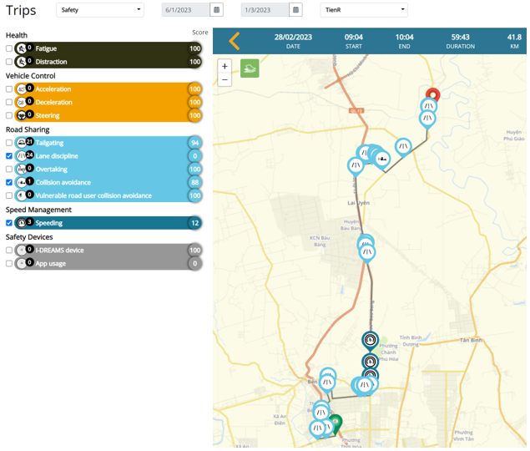

Hình 2. Dữ liệu cảnh báo từ hệ thống trên tổng đoạn đường thí nghiệm

## NGƯỜI THAM GIA THÍ NGHIỆM

40 người tham gia chạy xe thí nghiệm với hai lần chạy xe trên đoạn đường đã được định sẵn, lần 1 với hệ thống ADAS được ẩn tức là tắt đi thông báo và âm thanh cảnh báo, hệ thống vẫn ghi nhận lại các sự kiện xảy ra, lần 2 với hệ thống ADAS được kích hoạt tức là các thông báo được hiển thị trên màn hình kèm âm thanh. Mỗi cá nhân tham gia được tạo một ID và mã số định danh riêng biệt để thiết lập trên phần mềm.

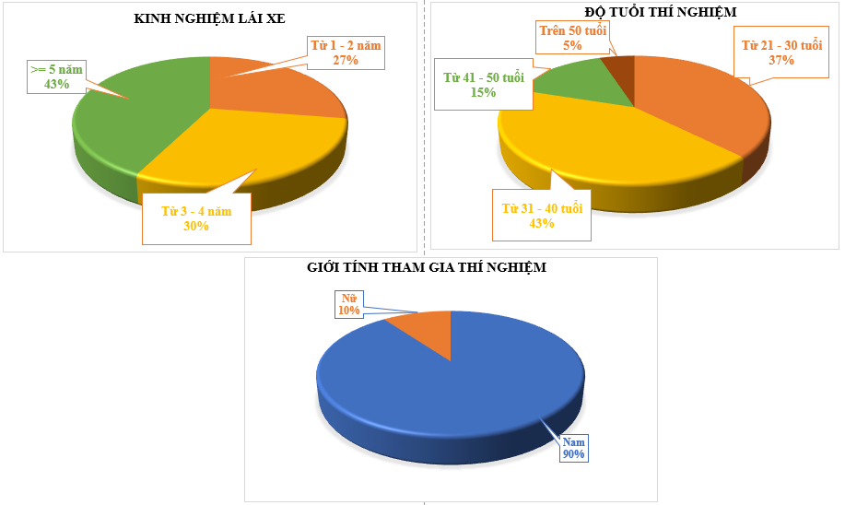

Hình 3. Phân bố người tham gia thí nghiệm

Hình 3 thể hiện nhân khẩu học của người tham gia thí nghiệm, tỉ lệ nam giới chiếm 90%, nữ giới chiếm 10%. Độ tuổi được phân bố với tỉ lệ từ 21 – 30 tuổi chiếm 37%, từ 31 – 40 tuổi chiếm tỉ lệ 43%, từ 41 – 50 tuổi chiếm 15 % và 5% tỉ lệ trên 50 tuổi. Tỉ lệ kinh nghiệm lái xe từ 1 – 2 năm là 27%, từ 3 - 4 năm chiếm 30% và trên 4 năm chiếm 43%.

## KẾT QUẢ NGHIÊN CỨU

### Ảnh hướng của hệ thống ADAS đối với hành vi lái xe

Bảng 2. Dữ liệu cảnh báo

|  |  |  |  |
| --- | --- | --- | --- |
| **Tên gọi** | **Lần 1** | **Lần 2** | **Tỉ lệ** |
| Cảnh báo quá tốc độ | 110 | 140 | 27% |
| Phanh gấp | 07 | 07 | 0% |
| Tăng tốc gấp | 09 | 04 | -56% |
| Đánh lái gấp | 12 | 05 | -58% |
| Cảnh báo chuyển làn nguy hiểm | 1079 | 1026 | -5% |
| Cảnh báo lệch làn đường | 589 | 385 | -35% |
| Cảnh báo va chạm trước | 43 | 42 | -2% |
| **Tổng** | **1849** | **1609** | **-13%** |

ADAS tác động tích cực trong việc giảm các hành vi lái xe nguy hiểm, điều đó được chứng minh thông qua tỉ lệ cảnh báo giảm 13% được thể hiện trên bảng 2. Mức cảnh báo ở trạng trạng thái nguy hiểm được giảm qua cảnh báo tăng tốc gấp (-56%), đánh lái gấp (-58%) và cảnh báo lệch làn đường (-35%). Tuy nhiên, các cảnh báo có tỉ lệ giảm không cao như cảnh báo chuyển làn nguy hiểm (-5%) và cảnh báo va chạm trước (-2%). Điều khác biệt ở đây là tỉ lệ các sự kiện liên quan đến tốc độ có xu hướng tăng (27%) nguyên nhân chính ở đây có thể hệ thống chỉ cảnh báo bằng hình ảnh nên người lái có thể không để ý và bỏ lỡ cảnh báo này, hoặc thiếu cảnh báo bằng rung cũng như âm thanh đi kèm có thể khiến người lái chủ quan và cho rằng cảnh báo này ít nghiêm trọng.

### Mức độ chấp nhận ADAS thông qua bảng câu hỏi

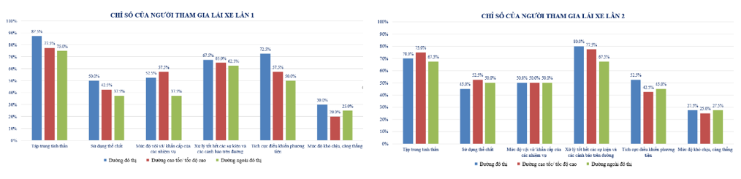

Hình 4. Các chỉ số lái xe quan 2 lần thí nghiệm

Kết quả thể hiện trên Hình 4 cho thấy rằng với chỉ số “tập trung tinh thần” mức độ này có giảm từ (mean = 5.4 – 6) giảm xuống (mean = 5.0 - 5.4). Về chỉ số “sử dụng thể chất” cũng có mức giảm không đáng kế (mean = 4.4 – 4.8) giảm xuống (mean = 4.5 – 4.7). Về chỉ số “Mức độ vội vã/ khẩn cấp” cũng giảm (mean = 4.4 – 4.8) xuống (mean = 4.5 – 4.7. Đa số mọi người đề cho rằng họ xử lý tốt chỉ số này cao hơn so với lần 1 (mean = 4.9 – 5.1) tăng lên (mean = 5.0 – 5.4). Ngoài ra, mức độ khó chịu khi lái xe cũng giảm (mean = 4.0 – 4.3) giảm xuống (mean = 4.0 – 4.1).

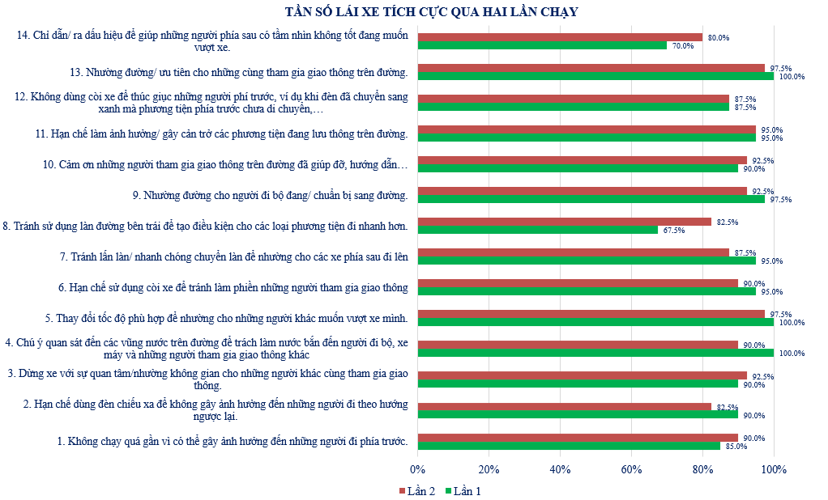

Hình 5. Tỷ lệ các hành vi lái xe tích cực theo cảm nhận của người lái

Các chỉ số có tỉ lệ cao hơn khi chạy trên đường đô thị và thấp nhất khi chạy trên đường ngoài đô thị. Qua biểu đồ Hình 5 ta thấy rằng các hành vi lái xe tích cực được cải thiện hơn khi có ADAS hỗ trợ, cụ thể như với tiêu chí 1: Không chạy quá gần tăng 85% ở lần 1 lên 90% ở lần 2. Dừng xe nhường đường tăng từ 90% - 92,5%. Một số chỉ số cũng có tính giảm như hạn chế dùng đèn chiếu xa giảm 90% - 82.5%.

## KẾT LUẬN

Qua việc nghiên cứu thí nghiệm với 40 người lái xe có trang bị ADAS, nhóm nghiên cứu đưa ra các phát hiện chính như sau:

1. Phát hiện giảm tỉ lệ cảnh báo sớm 13%: điều này cho thấy ADAS có tác động tích cực trong việc giảm thiếu các hành vi lái xe nguy hiểm, từ đó tăng khả năng an toàn khi lái xe.
2. Giảm tỉ lệ cảnh báo cho các tình huống cụ thể: cảnh báo tăng tốc gấp (-56%), đánh lái gấp (-58%) và cảnh báo lệch làn đường (-35%), lý do hệ thống đưa ra cảnh báo bằng âm thanh nên người lái có xu hướng hành động ngay lập tức, từ đó chứng tỏ rằng người sử dụng đang xử lý rất tốt tính năng này của hệ thống. Tuy nhiên, các cảnh báo có tỉ lệ giảm không cao như cảnh báo chuyển làn nguy hiểm (-5%) và tránh va chạm (-2%) cho thấy rằng tính năng này của hệ thống hoạt động chưa hiệu quả nên cần cải tiến về công nghệ hoặc đào tạo người lái sử dụng các tính năng này tốt hơn.
3. Tăng tỉ lệ các cảnh báo liên quan đến tốc độ 27%: nguyên nhân được cho rằng hệ thống chỉ đưa ra cảnh báo bằng hình ảnh mà không kèm theo âm thanh hoặc rung, vì vậy người lái có tâm lý chủ quan và xem cảnh báo này ít nghiệm trọng. Vì vậy cần cải thiện chức năng này của hệ thống và đào tạo về ADAS.
4. Tác động tích cực đến các chỉ số lái xe: ADAS có tác động tích cực đến các khối lượng, nhiệm vụ tổng thể khi lái xe trong một số trường hợp cụ thể, điều này cho thấy rằng ADAS hỗ trợ người dùng trong việc quản lý một số thông tin tín hiệu giúp người lái giảm thiếu khối lượng công việc về thể chất, tính thần, nhận thức từ đó cải thiện trải nghiệm lái xe.

Những phát hiện trong đánh giá ADAS khẳng định hệ thống có thể góp phần nâng cao tính năng an toàn bằng cách hỗ trợ giảm các hành vi lái xe nguy hiểm. Nhưng để khai thác hiệu quả của hệ thống, nhà sản xuất nên cải thiện một số tính năng của hệ thống để phù hợp với lái xe Việt Nam như tăng mức độ cảnh báo thông qua âm thanh hoặc rung vô lăng của các cảnh báo liên quan đến tốc độ, cảnh báo chuyển làn nguy hiểm và cảnh báo va chạm. Ngoài ra, một trong những yếu tố xem là quan trọng để tăng khả ứng dụng và nâng cao hiệu quả sử dụng hệ thống ADAS là tăng cường giáo dục và nhận thức của người dùng. Những người lái xe cần được đào tạo, phố biến về công nghệ ADAS, các tính năng hệ thống hỗ trợ lái xe và các lợi ích cũng như những nhược điểm của nó trong một trường hợp lái xe cụ thể. Các chương trình đào tạo và hướng dẫn phải được nghiên cứu bài bản để giúp người dùng hiểu rõ về tính năng cũng như cách sử dụng hệ thống ADAS từ đó tận dụng tối đa các tính năng có sẵn.

## LỜI CẢM ƠN

Nhóm tác giả xin chân thành cảm ơn Quỹ NAFOSTED đã tài trợ thực hiện đề tài ***‘Sự thích ứng hành vi của người điều khiển phương tiện đối với hệ thống hỗ trợ lái xe thông minh (ADAS): Nghiên cứu áp dụng đa phương pháp so sánh giữa Việt Nam Và Vương Quốc Bỉ’***, thuộc chương trình hợp tác song phương giữa NAFOSTED (Việt Nam) và FWO (Vương quốc Bỉ), mã số đề tài FWO.501.2020.01. Nhờ đó, nhóm nghiên cứu có cơ hội được tiếp cận số liệu thực nghiệm và khảo sát phỏng vấn để phân tích và đưa ra các phát hiện trong bài báo này.

# TÀI LIỆU THAM KHẢO

|  |  |
| --- | --- |
| [1] | SAE International, "Taxonomy and Definitions for Terms Related to Driving Automation Systems for On-Road Motor Vehicles," 30/04/2021. [Online]. Available: https://www.sae.org/standards/content/j3016_202104/. [Accessed 20/09/2023]. |
| [2] | European Commission, "Advanced driver assistance systems," *Directorate General for Transport,* 02/2018. |
| [3] | SAE International , "SAE International Releases Updated Visual Chart for Its “Levels of Driving Automation” Standard for Self-Driving Vehicles," 11 12 2018. [Online]. Available: https://s.net.vn/joKj. |
| [4] | VAMA, “Hiệp hội các nhà sản xuất ô tô Việt Nam,” 12 2022. [Trực tuyến]. Available: http://vama.org.vn/vn/bao-cao-ban-hang.html. [Đã truy cập 20/08/2023]. |
| [5] | Lê Sơn, “Phát triển thành công xe tự hành thông minh cấp độ 4 "Made in Vietnam",” *Khoa học và công nghệ Việt Nam,* tập Số 4, pp. 34-36, 2021. |
| [6] | Nengchao Lyu, Chao Deng, Lian Xie, Chaozhong Wu and Zhihcheng Duan, "A field operational test in China: Exploring the effect of an advanced driver assistance system on driving performance and braking behavior," *Transportation Research Part F: Traffic Psychology and Behaviour,* vol. 65, 08/2019. |
| [7] | Emeli Adell, András Várhelyi and Mario dalla Fontana, "The effects of a driver assistance system for safe speed and safe distance – A real-life field study," *Transportation Research Part C: Emerging Technologies,* vol. 19, no. 1, pp. 145-155, 02/2011. |
| [8] | N. Đ. S. Nguyễn Thu Hà, “Hành vi của lái xe khách đường dài và tai nạn giao thông,” *Tạp chí y học Việt Nam,* tập 505, số Số 2, pp. 19-21, 08/2021. |
| [9] | Hoàng Quang Thành, Phan Mai Trung, Phan Cao Thọ và Trần Thị Phương Anh, “Xây dựng hệ thống cảnh báo ùn tắc và tai nạn giao thông trong đô thị Việt Nam,” *Tạp chí Khoa học và Công nghệ Đại học Đà Nẵng,* pp. 42-46, 31/07/2016. |
| [10] | Lê Thanh Phúc và Nguyễn Văn Phi, “Nghiên cứu ứng dụng công nghệ cảnh báo đâm va trên ô tô,” *Tạp Chí Khoa Học Giáo Dục Kỹ Thuật,* tập Số 57, 85 - 90, 04/2020. |
| [11] | Giá xe ô tô, “Chevrolet Colorado 2021: hình ảnh, thông số, giá bán,” 01 2022. [Trực tuyến]. Available: https://giaxeoto.vn/chevrolet-colorado-410.html. [Đã truy cập 02/10/2023]. |
| [12] | Thiên Minh, “Hệ thống cảnh báo va chạm sớm Mobileye 630,” [Trực tuyến]. Available: https://s.net.vn/WnR2. [Đã truy cập 20/09/2023]. |